
SERVIÇO NACIONAL DE APRENDIZAGEM COMERCIAL - SENAC
CURSO TÉCNICO EM DESENVOLVIMENTO DE SISTEMAS

PROJETO INTEGRADOR
GR!TTA

Pedro Nadalon Klippel
Vinicius Ferrari Niffa

Porto Alegre
2025

AGRADECIMENTOS

Quero expressar minha sincera gratidão ao professor Miguel Matiolla, por sua dedicação, paciência e orientação ao longo do desenvolvimento deste trabalho. Sua experiência e apoio foram fundamentais para a construção do conhecimento e para o aprimoramento das ideias aqui apresentadas.

INTRODUÇÃO

Sistema de loja de roupas online GR!TTA

1 Apresentação Geral do Projeto

O projeto tem como objetivo a criação da GR!TTA, uma loja de roupas online voltada ao público jovem-adulto. A loja está sendo desenvolvida do zero como parte de um trabalho do curso de Desenvolvimento de Sistemas, incluindo desde a concepção da marca até o desenvolvimento completo de um site de e-commerce.
O sistema permitirá o cadastro de usuários e produtos, a realização de compras online, além do gerenciamento de pedidos por meio de um painel administrativo. A plataforma será responsiva, segura e com foco em oferecer uma experiência de compra prática e moderna.

2 Objetivos

2.1 Objetivo Geral
Projetar e desenvolver um sistema para vendas online de acessórios e roupas estilo streetwear oversized.

2.2 Objetivos Específicos
Desenvolver uma interface intuitiva e responsiva, garantindo uma boa experiência de navegação em diferentes dispositivos (computadores, tablets e celulares).
Implementar um sistema de cadastro e login de usuários, com autenticação segura e área exclusiva para visualização de pedidos e dados pessoais.
Criar um catálogo de produtos dinâmico, com filtros por categoria, cor, tamanho e preço, facilitando a busca por peças específicas.
Desenvolver páginas individuais para cada produto, contendo imagens, descrição, preço, opções de tamanho/variações e botão de compra/adicionar ao carrinho.
Implementar um sistema de carrinho de compras, que permita adicionar, remover e atualizar itens antes da finalização da compra.
Integrar métodos de pagamento online, como cartões de crédito, PIX ou boleto bancário, de forma segura e eficiente.
Criar um painel administrativo, acessível apenas por usuários autorizados, para o gerenciamento de produtos, pedidos, categorias e clientes.
Garantir a segurança e proteção de dados dos usuários, por meio da aplicação de boas práticas de desenvolvimento seguro.
Aplicar conceitos de design visual e identidade da marca, para transmitir os valores e o estilo da loja GR!TTA, fortalecendo sua presença digital.
Testar todas as funcionalidades do sistema, corrigindo eventuais erros e ajustando a performance para oferecer uma navegação rápida e sem falhas.

3 Justificativa

Este projeto busca explorar essas oportunidades, desenvolvendo uma plataforma que una usabilidade, atratividade visual e funcionalidade, com foco na satisfação do cliente e no fortalecimento da marca no meio digital.

4 Metodologia

Optamos por usar o Scrum no desenvolvimento da nossa loja de roupas, pois ele permite organizar o trabalho em etapas curtas e entregas frequentes. Com isso, podemos testar as funcionalidades aos poucos e corrigir erros rapidamente.

5 Aquitetura do Sistema (Modelagem)

5.1 Requisitos

5.1.1 Requisitos Funcionais

RF01: O sistema deve permitir que novos usuários se cadastrem informando nome, CPF, e-mail, senha e idade.
RF02: O usuário deve poder alterar seus dados pessoais e senha.
RF03: O sistema deve permitir que cada usuário cadastre, edite e exclua seus endereços.
RF04: Cada endereço deve conter: rua, número, bairro, cidade, estado, CEP e complemento (opcional).
RF05: O sistema deve permitir associar cada usuário a um perfil que descreve seu tipo (ex: administrador, cliente).
RF06: O sistema deve permitir o cadastro, edição e exclusão de produtos.
RF07: Cada produto deve conter: nome, descrição, preço, estoque, tamanho, peça e status (ativo/inativo).
RF08: Cada produto deve estar associado a uma categoria e pode possuir uma ou mais imagens.
RF09: O sistema deve permitir o cadastro e edição de categorias de produtos.
RF10: O sistema deve permitir que o usuário adicione produtos ao carrinho.
RF11: O usuário deve poder alterar a quantidade de itens no carrinho.
RF12: O sistema deve calcular o valor total do carrinho considerando os produtos e quantidades.
RF13: O sistema deve permitir que o usuário aplique cupons de desconto no carrinho.
RF14: O cupom deve ter código, status e atributo especial (easter_egg) que pode representar descontos exclusivos.
RF15: O sistema deve permitir o cadastro de formas de pagamento (ex: cartão, PIX, boleto).
RF16: Cada forma de pagamento deve estar vinculada a um pedido ou carrinho.
RF17: O sistema deve permitir a conversão do carrinho em um pedido.
RF18: O pedido deve registrar os itens, quantidades e status (ex: aguardando pagamento, enviado, entregue).
RF19: O sistema deve armazenar os itens de cada pedido, suas quantidades e valores.
RF20: O sistema deve enviar notificações aos usuários (ex: confirmação de pedido, atualização de status).
RF21: Cada notificação deve conter uma mensagem e status (lida/não lida).
RF22: O sistema deve atualizar automaticamente o estoque do produto quando o pedido for confirmado.
RF23: Produtos, cupons, pedidos e notificações devem possuir status para controle de disponibilidade ou processamento.

5.1.2 Requisitos Não Funcionais

RNF01: A interface do sistema deve ser intuitiva e fácil de usar, permitindo que o usuário navegue com poucos cliques.
RNF02: As senhas dos usuários devem ser armazenadas de forma criptografada.
RNF03: O sistema deve validar o login por e-mail e senha antes de permitir acesso a áreas restritas.
RNF04: O sistema deve carregar páginas e listas de produtos em menos de 3 segundos em conexões padrão.
RNF05: O sistema deve garantir a integridade das informações de pedidos e pagamentos, mesmo em caso de falhas.
RNF06: O sistema deve suportar crescimento no número de usuários, produtos e pedidos sem perda de desempenho.
RNF07: O sistema deve ser compatível com navegadores modernos (Chrome, Firefox, Edge, Opera e etc.).
RNF08: O sistema deve estar disponível para acesso 24 horas por dia, 7 dias por semana.
RNF09: O código do sistema deve ser modular e documentado para facilitar futuras manutenções.
RNF10: Os dados pessoais dos usuários devem ser tratados conforme a LGPD (Lei Geral de Proteção de Dados).
RNF11: O sistema deve realizar backups automáticos periódicos dos dados.

5.3 Modelagem Funcional

Lista dos Atores
Ator | Descrição
Administrador | O administrador é responsável por gerenciar os usuários, categorias e produtos.
Usuário | O usuário é responsável por cadastrar, editar e excluir dados de sua conta e fazer compras.

5.4 Diagrama de Caso de Uso
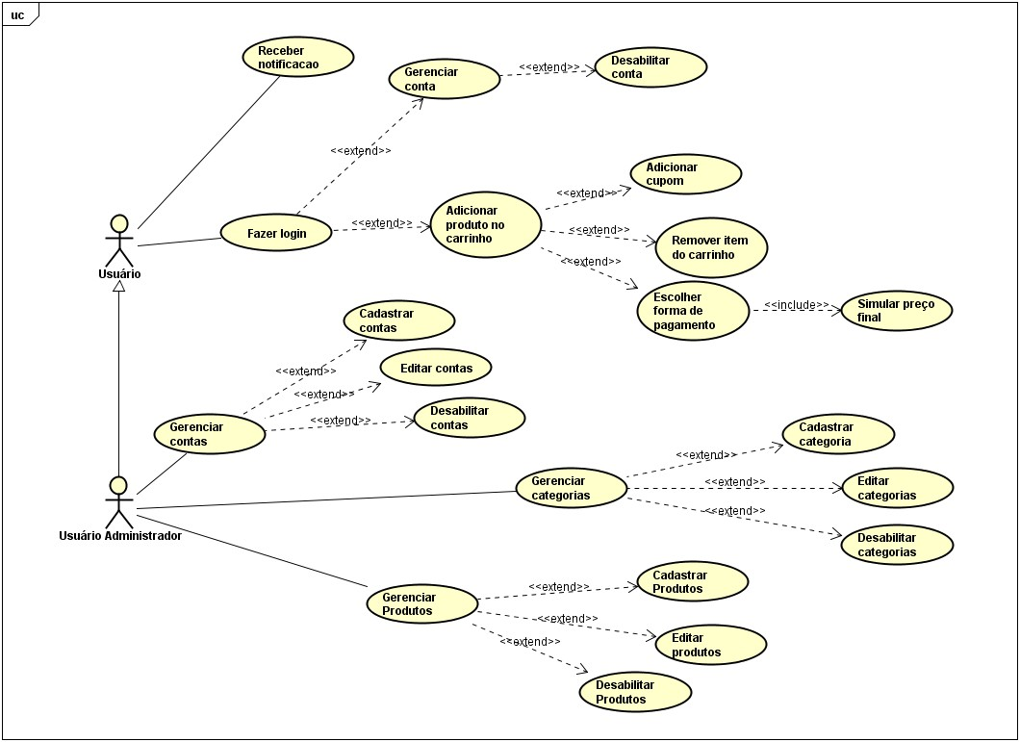

5.4.1 Detalhamento caso de uso

Nesta seção será apresentado o detalhamento do seguinte caso de uso:
CSU01 – Fazer login
CSU02 – Gerenciar conta
CSU03 – Desabilitar conta
CSU04 – Adicionar produto no carrinho
CSU05 – Remover produto do carrinho
CSU06 – Escolher forma de pagamento
CSU07 – Simular preço final
CSU08 – Receber notificacao
CSU09 – Gerenciar contas
CSU10 – Cadastrar contas
CSU11 – Editar contas
CSU12 – Desabilitar contas
CSU13 – Gerenciar categorias
CSU14 – Cadastrar categorias
CSU15 – Editar categorias
CSU16 – Desabilitar categorias
CSU17 – Gerenciar produtos
CSU18 – Cadastrar produtos
CSU19 – Editar produtos
CSU20 – Desabilitar produtos

CSU01 – Fazer login
Caso de Uso 1 | Fazer login
Objetivo | Tem por objetivo entrar na conta
Ator | Usuário / Administrador
Pré-condições | O usuário deve estar cadastrado
Cenário Principal
- Ator entra na conta;
- Ator preenche campos de login;
- Sistema permite entrada;
- Sistema retorna mensagem de sucesso para login de usuário.
Fluxo Alternativo
A. Usuário cancela operação em qualquer um dos passos (1,2,3 ou 4)
1. Sistema retorna ao modo Cadastro Usuário.

CSU02– Gerenciar conta
Caso de Uso 2 | Gerenciar conta
Objetivo | Tem por objetivo Gerenciar conta
Ator | Usuário/Admnistrador
Pré-condições | O ator tem que estar cadastrado
Cenário Principal
- Ator entra na aba das configurações “Gerenciar conta”;
- Ator preenche campos de gerenciar conta de usuário;
- Sistema atualiza as informações;
- Sistema retorna mensagem de sucesso para alterar informações da conta.
Fluxo Alternativo
A. Ator cancela operação em qualquer um dos passos (1,2,3 ou 4)
1. Sistema retorna ao modo Gerenciar conta.

CSU03 – Desabilitar conta
Caso de Uso 3 | Desabilitar conta
Objetivo | Tem por objetivo desabilitar conta
Ator | Usuário/Administrador
Pré-condições | O Ator tem que estar cadastrado
Cenário Principal
- Ator entra na aba das configurações “Gerenciar conta”;
- Ator seleciona excluir o usuário;
- Sistema retorna mensagem de sucesso para exclusão de usuário.
Fluxo Alternativo
- Ator cancela operação em qualquer um dos passos (1,2 ou 3)
- Sistema retorna ao modo Excluir Usuário.

CSU04 – Adicionar produto ao carrinho
Caso de Uso 4 | Adicionar produto ao carrinho
Objetivo | Tem por objetivo adicionar produto ao carrinho;
Ator | Usuário/Administrador
Pré-condições | O ator tem que estar cadastrado  Ator tem que selecionar um produto
Cenário Principal
- Ator seleciona produto;
- Ator seleciona opção “adicionar ao carrinho”;
Fluxo Alternativo
- Usuário cancela operação em qualquer um dos passos (1,2 ou 3)
- Sistema retorna a interface do produto.

CSU05 – Remover produto do carrinho
Caso de Uso 5 | Remover produto do carrinho
Objetivo | Tem por objetivo remover produto do carrinho
Ator | Usuário/Administrador
Pré-condições | O ator precisa estar cadastrado  O item deve estar no carrinho  O ator precisa selecionar um produto que esteja no carrinho
Cenário Principal
- Ator seleciona item do carrrinho;
- Ator remove item do carrinho;
Fluxo Alternativo
A. Usuário cancela operação em qualquer um dos passos (1,2,3 ou 4)
1. Sistema retorna ao carrinho.

CSU06 – Escolher forma de pagamento
Caso de Uso 6 | Escolher forma de pagamento
Objetivo | Tem por objetivo selecionar forma de pagamento;
Ator | Usuário/Administrador
Pré-condições | O item precisa estar no carrinho
Cenário Principal
- Ator seleciona “avançar para pagamento”;
- Ator seleciona forma de pagamento;

CSU07 – Simular preco final
Caso de Uso 7 | Simular preco final
Objetivo | Tem por objetivo Simular preço final da compra
Ator | Usuário/Administrador
Pré-condições | Tem que selecionar uma aeronave e paca cadastrada
Cenário Principal
- Administrador seleciona peça cadastrada;
- Administrador preenche campos de editar peça;
- Sistema atualiza as informações;
- Sistema retorna mensagem de sucesso para alterar cadastro de peça.
Fluxo Alternativo
1. Usuário cancela operação em qualquer um dos passos (1,2,3 ou 4) 2. Sistema retorna ao modo Editar Peça.

CSU08 – Receber notificacao
Caso de Uso 8 | Receber notificacao
Objetivo | Tem por objetivo enviar notificações para o ator
Ator | Usuário/Administrador
Pré-condições | Ator ter aceitado receber notificações
Cenário Principal
- Sistema solicita permissão para enviar notificações;
- Ator aceita solicitação;

CSU09 – Gerenciar contas
Caso de Uso 09 | Gerenciar contas
Objetivo | Tem por objetivo o administrador gerenciar contas de Usuários
Ator | Administrador
Pré-condições | Estar cadastrado como administrador
Cenário Principal
- Administrador entra na aba “Gerenciar contas”.

CSU10 – Cadastrar contas
Caso de Uso 10 | Cadastrar contas
Objetivo | Tem por objetivo o administrador cadastrar contas de Usuários
Ator | Administrador
Pré-condições | Estar cadastrado como administrador
Cenário Principal
- Administrador entra na aba “Gerenciar contas”.

CSU11 – Editar contas
Caso de Uso 11 | Editar contas
Objetivo | Tem por objetivo o administrador editar contas de Usuários
Ator | Administrador
Pré-condições | Estar cadastrado como administrador
Cenário Principal

- Administrador entra na aba “Gerenciar contas”;
- Administrador entra na aba “Editar contas”;

CSU12 – Desabilitar contas
Caso de Uso 12 | Desabilitar contas
Objetivo | Tem por objetivo o administrador desabilitar contas de Usuários
Ator | Administrador
Pré-condições | Estar cadastrado como administrador
Cenário Principal
- Administrador entra na aba “Gerenciar contas”;
- Administrador entra na aba “Desabilitar contas”;

CSU13 – Gerenciar categorias
Caso de Uso 13 | Gerenciar categorias
Objetivo | Tem por objetivo o administrador gerenciar categorias
Ator | Administrador
Pré-condições | Estar cadastrado como administrador
Cenário Principal
- Administrador entra na aba “Gerenciar categorias”

CSU14 – Cadastrar categorias
Caso de Uso 14 | Cadastrar categorias
Objetivo | Tem por objetivo o administrador cadastrar categorias
Ator | Administrador
Pré-condições | Estar cadastrado como administrador
Cenário Principal
- Administrador entra na aba “Gerenciar categorias”.
- Administrador entra na aba “Cadastrar categorias”.

CSU15 – Editar categorias
Caso de Uso 15 | Editar categorias
Objetivo | Tem por objetivo o administrador editar categorias
Ator | Administrador
Pré-condições | Estar cadastrado como administrador
Cenário Principal
- Administrador entra na aba “Gerenciar categorias”.
- Administrador entra na aba “Editar categorias”.

CSU16 – Desabilitar categorias
Caso de Uso 16 | Desabilitar categorias
Objetivo | Tem por objetivo o administrador desabilitar categorias
Ator | Administrador
Pré-condições | Estar cadastrado como administrador
Cenário Principal
- Administrador entra na aba “Gerenciar categorias”.
- Administrador entra na aba “Desabilitar categorias”.

CSU17 – Gerenciar produtos
Caso de Uso 17 | Gerenciar produtos
Objetivo | Tem por objetivo o administrador gerenciar produtos
Ator | Administrador
Pré-condições | Estar cadastrado como administrador.
Cenário Principal
- Administrador entra na aba “Gerenciar produtos”.

CSU18 – Cadastrar produtos
Caso de Uso 18 | Cadastrar produtos
Objetivo | Tem por objetivo o administrador cadastrar produtos
Ator | Administrador
Pré-condições | Estar cadastrado como administrador.
Cenário Principal
- Administrador entra na aba “Gerenciar produtos”.
- Administrador entra na aba “Cadastrar produtos”.

CSU19 – Editar produtos
Caso de Uso 19 | Editar produtos
Objetivo | Tem por objetivo o administrador editar produtos
Ator | Administrador
Pré-condições | Estar cadastrado como administrador
Cenário Principal
- Administrador entra na aba “Gerenciar produtos”.
- Administrador entra na aba “Editar produtos”.

CSU20 – Desabilitar produtos
Caso de Uso 20 | Desabilitar produtos
Objetivo | Tem por objetivo o administrador editar produtos
Ator | Administrador
Pré-condições | Estar cadastrado como administrador
Cenário Principal
- Administrador entra na aba “Gerenciar produtos”.
- Administrador entra na aba “Desabilitar produtos”.

6 BANCO DE DADOS

6.1 Modelo Conceitual

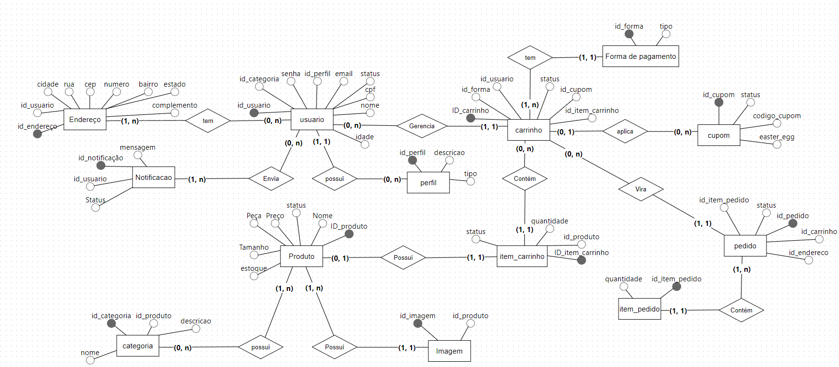 6.2 Modelo Lógico

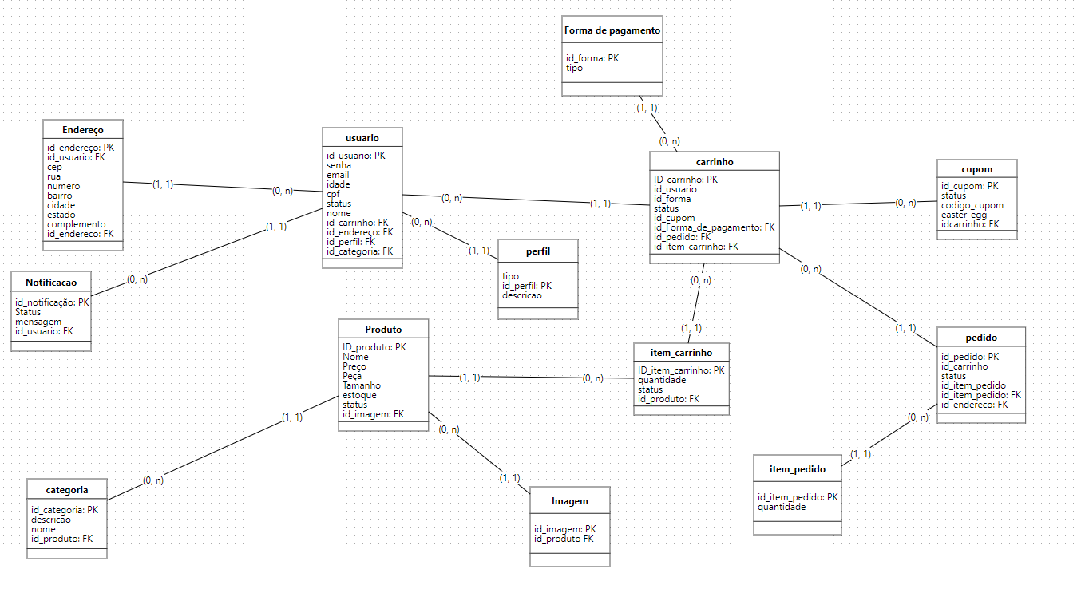6.3 Modelo Físico

CREATE DATABASE loja_gritta;
USE loja_gritta;
CREATE TABLE perfil (
id_perfil INT AUTO_INCREMENT PRIMARY KEY,
descricao VARCHAR(100),
tipo VARCHAR(50)
);
CREATE TABLE usuario (
id_usuario INT AUTO_INCREMENT PRIMARY KEY,
nome VARCHAR(100) NOT NULL,
email VARCHAR(100) UNIQUE NOT NULL,
senha VARCHAR(100) NOT NULL,
cpf VARCHAR(20) UNIQUE,
idade INT,
status VARCHAR(20),
id_perfil INT,
FOREIGN KEY (id_perfil) REFERENCES perfil(id_perfil)
);
CREATE TABLE endereco (
id_endereco INT AUTO_INCREMENT PRIMARY KEY,
id_usuario INT,
cidade VARCHAR(100),
rua VARCHAR(100),
numero VARCHAR(10),
bairro VARCHAR(100),
estado VARCHAR(50),
cep VARCHAR(20),
complemento VARCHAR(100),
FOREIGN KEY (id_usuario) REFERENCES usuario(id_usuario)
);
CREATE TABLE notificacao (
id_notificacao INT AUTO_INCREMENT PRIMARY KEY,
id_usuario INT,
mensagem TEXT,
status VARCHAR(20),
FOREIGN KEY (id_usuario) REFERENCES usuario(id_usuario)
);
CREATE TABLE categoria (
id_categoria INT AUTO_INCREMENT PRIMARY KEY,
nome VARCHAR(100),
descricao TEXT
);
CREATE TABLE produto (
id_produto INT AUTO_INCREMENT PRIMARY KEY,
nome VARCHAR(100) NOT NULL,
preco DECIMAL(10,2) NOT NULL,
tamanho VARCHAR(20),
estoque INT,
status VARCHAR(20),
id_categoria INT,
FOREIGN KEY (id_categoria) REFERENCES categoria(id_categoria)
);
CREATE TABLE imagem (
id_imagem INT AUTO_INCREMENT PRIMARY KEY,
id_produto INT,
url VARCHAR(255),
FOREIGN KEY (id_produto) REFERENCES produto(id_produto)
);
CREATE TABLE forma_pagamento (
id_forma INT AUTO_INCREMENT PRIMARY KEY,
tipo VARCHAR(50)
);
CREATE TABLE cupom (
id_cupom INT AUTO_INCREMENT PRIMARY KEY,
codigo_cupom VARCHAR(50) UNIQUE,
status VARCHAR(20),
easter_egg BOOLEAN DEFAULT FALSE
);
CREATE TABLE carrinho (
id_carrinho INT AUTO_INCREMENT PRIMARY KEY,
id_usuario INT,
id_forma INT,
id_cupom INT,
status VARCHAR(20),
FOREIGN KEY (id_usuario) REFERENCES usuario(id_usuario),
FOREIGN KEY (id_forma) REFERENCES forma_pagamento(id_forma),
FOREIGN KEY (id_cupom) REFERENCES cupom(id_cupom)
);
CREATE TABLE item_carrinho (
id_item_carrinho INT AUTO_INCREMENT PRIMARY KEY,
id_carrinho INT,
id_produto INT,
quantidade INT,
status VARCHAR(20),
FOREIGN KEY (id_carrinho) REFERENCES carrinho(id_carrinho),
FOREIGN KEY (id_produto) REFERENCES produto(id_produto)
);
CREATE TABLE pedido (
id_pedido INT AUTO_INCREMENT PRIMARY KEY,
id_carrinho INT,
status VARCHAR(20),
FOREIGN KEY (id_carrinho) REFERENCES carrinho(id_carrinho)
);
CREATE TABLE item_pedido (
id_item_pedido INT AUTO_INCREMENT PRIMARY KEY,
id_pedido INT,
id_produto INT,
quantidade INT,
status VARCHAR(20),
FOREIGN KEY (id_pedido) REFERENCES pedido(id_pedido),
FOREIGN KEY (id_produto) REFERENCES produto(id_produto)
);

7 PROJETO JAVA

7.1 Tutorial de instalação do Java

7.2 Projeto com CRUD
7.2.1 Telas
7.2.2 Conexão com Banco

7.3 Manual de utilização

8 PROJETO WEB
8.1 Telasd HTML e CSS
8.2 Crud web

PLANO DE TESTE

8.1 Plano de Teste Desktop

8.2 Plano de Teste Web

9 CONCLUSÃO

10 REFERÊNCIAS

